BAB III
ANALISA SISTEM BERJALAN

3.1. Tinjauan Perusahaan
Badan usaha ini bernama Ivi Motor. Perusahaan ini merupakan perusahaan swasta yang bergerak dibidang penjualan peralatan mobil dari berbagai merk seperti karpet, head lamp, klakson,Fog Lamp, HID, cover, dan sarung jok. Dalam pemesaran dan penjualan produknya masih sebatas dari promo email, dan perusahaan ke perusahaan..
Sasaran utamanya adalah untuk membangun suatu hubungan/relasi yang baik dengan pelanggan, khususnya yg berpotensi bagi pengembangan pasar produk IVI Motor kedepannya, terutama pada konsumen, club mobil, , Supplier aksesoris, dll.

3.1.1. Sejarah Perusahaan
Sejak didirikan pada tanggal 12 Juli 2008, Ivi Motor merupakan toko yang menjual aksesoris mobil yang mengkhususkan diri dibidang otomotif
Selain sebagai end user Ivi Motor juga turut mendukung perusahaan-perusahaan partner yang sudah cukup berpengalaman dibidang otomotif pemasaran produk .

3.1.2. Struktur Organisasi dan Fungsi

Pemilik Toko

Karyawan
Kasir
Gudang

Sumber : Ivi Motor

Gambar III.1.

Struktur Organisasi Ivi Motor
Fungsi dari setiap bagian-bagian struktur organisasi :
- Pemilik Toko
Dalam menyelenggarakan tugas, Pemilik Toko Ivi Motor mempunyai tugas dan fungsi sebagai berikut:
- Mengolah keuangan atau perputaran uang di toko Ivi Motor
- Membeli barang di distributor
- Membuat anggaran belanja produk
- Membuat dan menentukan harga dari setiap produk
    - Karyawan
Tugas dan fungsi dari karyawan toko Ivi Motor sebagai berikut:
- Mendisplay atau pemajangan barang di tempat yang sudah di tentukan
- Memberikan pelayanan kepada pelanggan
- Membantu pelanggan dalam memberikan informasi mengenai suatu produk
- Menyetok kembali barang di toko
    - Kasir
Tugas dan fungsi dari kasir toko Ivi Motor sebagai berikut:
- Melakukan pencatatan terhadap proses penjualan produk
- Melakukan proses penjualan dan pembayaran
- Membuat laporan penjualan ke pemilik toko
- Gudang
Tugas dan fungsi dari bagian Gudang sebagai berikut :
- Penyimpanan barang
- Melakukan pencatatan barang keluar dan barang masuk

3.2. Proses Bisnis Sistem
Ivi Motor adalah perusahaan yang bergerak dalam bidang penjualan accesoris mobil. Dalam kegiatan penjualannya, diawali ketika customer melakukan pembelian barang ke kepala toko, kemudian kepala toko melakukan kordinasi dengan karyawan untuk mengecek ketersediaan barang di bagian gudang. Jika barang tidak tersedia maka karyawan melaporkan ke kepala toko bahwa barang tidak tersedia dan membatalkan penjualan. Jika barang tersedia maka karyawan melakukan kordinasi ke kepala toko untuk melakukan penjualan barang. Kepala toko melakukan kordinasi ke karyawan untuk melakukan pengambilan barang dengan berkordinasi di bagian gudang kuntuk di berikan ke customer dan kepala toko mengeluarkan nota penjualan barang untuk customer. Nota penjualan yang di keluarkan pemilik toko berjumlah 2 lembar, untuk lembar pertama berwarna putih untuk customer sebagai bukti pembelian barang, dan lembar ke dua berwarna merah / tembusan nota untuk kepala toko sebagai bukti pencatatan penjualan barang yang nantinya akan di rekap ke buku penjualan barang.
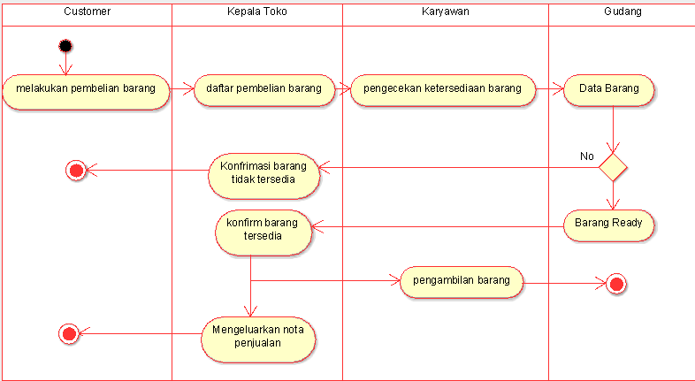

Sumber : Ivi Motor
Gambar III.2 Activity Diagram Sistem Penjualan

3.3. Spesifikasi Dokumen Sistem Berjalan
Spesifikasi bentuk dokumen masukkan berisi tentang sebuah data atau dokumen masuk yang tersimpan sebagai arsip. Adapun bentuk dokumen masukkan di Ivi Motor adalah sebagai berikut:

Adapun bentuk dokumen keluaran di Ivi Motor adalah sebagai berikut:
1. Nama Dokumen : Invoice
Fungsi : Untuk mengetahui jumlah dan harga setiap produk
Sumber : Kepala toko
Tujuan : Customer
Media : Kertas
Jumlah : 1 lembar
Frekuensi : Setiap ada penjualan produk
Bentuk : Lampiran A.1
2. Nama Dokumen :Tembusan nota penjualan
Fungsi : Mengetahui total harga yang harus dibayarkan
Sumber : Karyawan
Tujuan : Kepala Toko
Media : Kertas
Jumlah : 2 lembar
Frekuensi : Setiap ada penjualan produk
Bentuk : Lampiran A.2

